Lesmap - De jongen van de glasfabriek
een ode aan de vriendschap

‘Wakker worden, Boris’ zegt oma zachtjes.
‘Opstaan, Boris’ zegt oma nog een keer, half zingend nu. Boris kijkt verdwaasd door het kleine raampje. Ook de ochtend is nog maar half wakker.
Het schemert nog buiten en er hangt een lichte mist.
Oma schuifelt met kleine pasjes door de kamer.
Grote passen, lukt niet meer.

Beste leerkrachten,

Zo begint het tweede boek De jongen van de glasfabriek van Reinhilde Van Driel. Dit verhaal is de basis voor de voorstelling waar jullie binnenkort naar komen kijken. Het is niet noodzakelijk dat jullie de kinderen uitgebreid voorbereiden op de voorstelling. Maar nadien kunnen jullie in de klas nog verder aan de slag met deze lesmap. Wij geven wat thema’s mee die in het verhaal zitten en die een opstap kunnen zijn voor een boeiend klasgesprek. In de map zitten ook wat creatieve opdrachten.
Deze lesmap is ook een fijne gids na een auteurslezing.
Veel plezier met de voorstelling of auteurslezing, de lesmap en het boek!

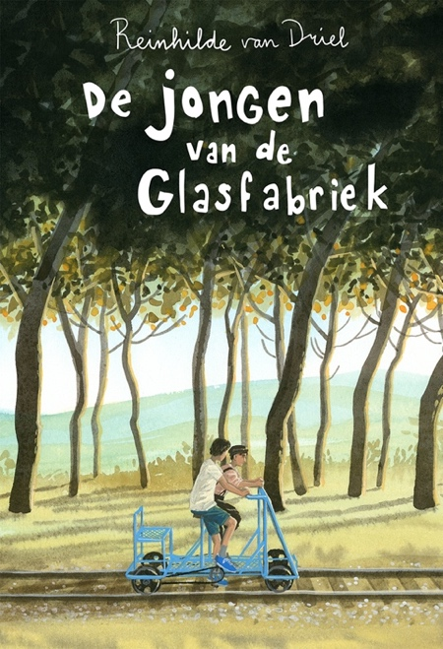

Wil je graag een gesigneerd boek (16 euro) en bladwijzers voor de kinderen van de klas? Stuur me dan een mailtje ddkrvd@skynet.be
DE GLASFABRIEK

De twee vrienden Boris en Oscar spelen in een oude verlaten glasfabriek. Het is hun vertrouwde speelplek maar toch heeft de fabriek ook iets onheilspellends...

Vandaag wordt glas op grote schaal en machinaal gefabriceerd maar honderd jaar geleden had je veel kleine glasfabriekjes. In België bevonden die fabriekjes zich vooral in de buurt van Charleroi. In Vlaanderen was er een grote glasfabriek in Lommel. Daar had men de nodige grondstof voor de fabricatie van glas, namelijk wit zand. In Nederland had je in het verleden ook kleinere glasfabrieken maar het centrum van de glasproductie was en is nog steeds in Maastricht.

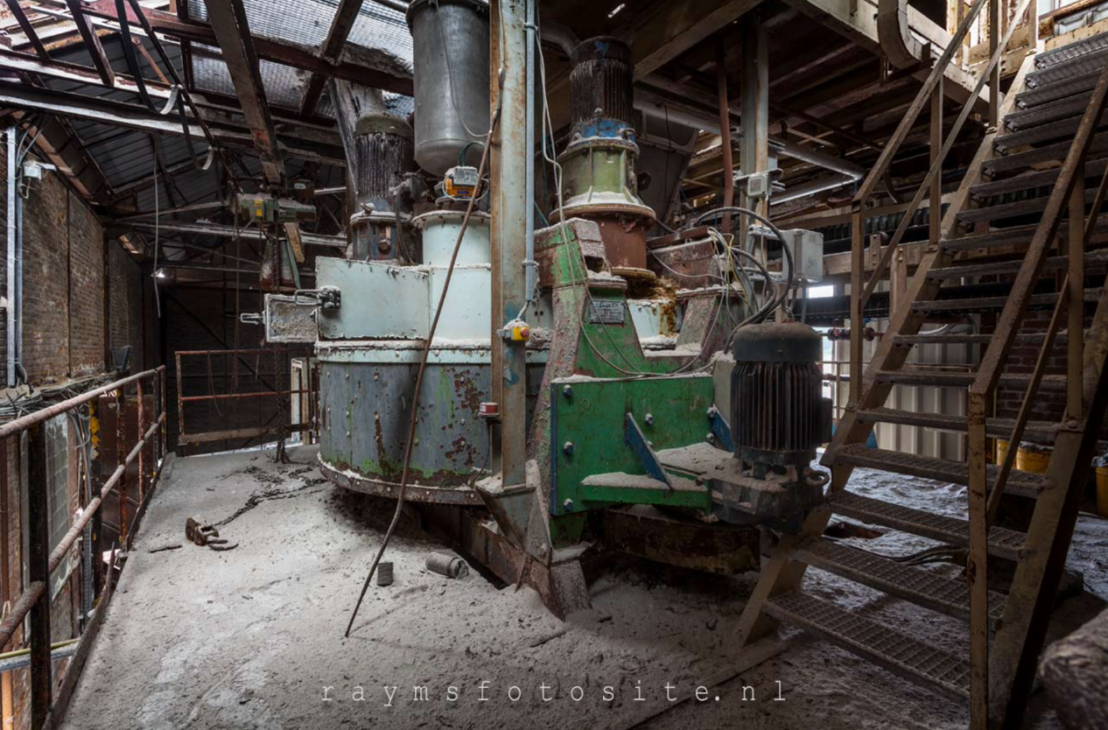

De Usine Verre Vert gevonden op https://raymsfotosite.nl/urbex/usine-verre-vert/

KINDERARBEID

Oscar is een jongen van twaalf jaar die lange dagen werkt in de glasfabriek. Als hij met Boris de avonturen van Jackflame speelt, kan hij ontsnappen aan die slopende arbeid. Dan kan Oscar zijn zorgen vergeten en is hij terug kind.

Over de eeuwen heen hebben kinderen hun ouders steeds geholpen bij het werk. Vaak was dat werk op het land. Ouders hadden de helpende handen van hun kinderen nodig om te overleven. Maar meestal was dat werk in familieverband.
Bij de opkomst van de grote fabrieken eind 18de en begin 19de eeuw gingen kinderen werken voor een externe baas. Ze werkten soms wel 60 à 70 uur per week in een 6 dagenweek. Vaak was dat in de tabaks- of textielijverheid.
In België werd kinderarbeid onder de 12 jaar verboden in 1889. Nederland maakte in 1901 een einde aan kinderarbeid met de leerplichtwet voor kinderen van 6 tot 12 jaar.
Maar kinderen ouder dan twaalf mochten nog altijd werken. Ze mochten dat ‘maar’ maximum 12 uur per dag. Er was dus nog een lange weg te gaan.

Nu nog altijd is er kinderarbeid overal ter wereld. Zo’n 152 miljoen kinderen tussen 5 en 17 jaar werken terwijl ze eigenlijk op de schoolbanken zouden moeten zitten. In Azië werken kinderen in de kledingindustrie, in Afrika onder andere in de mijnbouw. Unicef en andere organisaties strijden voor een beter leven en degelijk onderwijs voor deze kinderen.

EEN THUIS VOOR BORIS

De ouders van Boris kunnen niet voor hun kind zorgen maar gelukkig is er zijn lieve oma. Boris wil niets liever dan bij zijn oma wonen. Maar mevrouw Violet, de maatschappelijk assistente ziet alleen maar problemen en wil Boris ergens plaatsen. Als zijn oma te oud wordt om voor hem te zorgen, komt hij in een pleeggezin terecht. Omdat het niet klikt met zijn nieuwe ouders wordt het internaat van de school zijn nieuwe thuis. Boris moet telkens ergens anders gaan wonen. Nooit wordt gevraagd wat Boris hier zelf van vindt, alles wordt boven zijn hoofd beslist.
Misschien zijn er in de klas ook wel kinderen die in een moeilijke thuissituatie zitten. Maar dit is geen makkelijk onderwerp om in klasverband te bespreken.
Je kan het met de kinderen wel hebben over hun oma en opa. Hoe belangrijk zijn je grootouders voor je? Zijn er dingen die je makkelijker kan zeggen tegen je oma?
Ga je graag fietsen met je opa? Is het huis van je grootouders een plek waar je soms liever bent dan thuis?
En vind je ook dat grote mensen niet altijd luisteren naar wat je te zeggen hebt?
Dat ze teveel beslissen in jouw plaats?

EEN VRIEND

Boris is een jongen die vaak alleen is. Meestal vindt hij het niet erg om alleen te zijn maar soms is hij echt eenzaam. Gelukkig heeft hij één goede vriend en dat is Oscar.
Boris kijkt op naar Oscar omdat hij ouder en stoerder is. Boris en Oscar zijn heel verschillend maar ze hebben één gezamelijke interesse en dat is Jackflame. De vrienden zijn vooral speelkameraden maar zijn er ook voor elkaar als ze het moeilijk hebben.
Als Boris in Gilvil woont, verdwijnt Oscar lange tijd uit het zicht. Boris voelt zich alleen want noch op school noch bij de padvinders vindt hij aansluiting bij andere kinderen.
Hebben jullie zelf veel vrienden en vriendinnen of hebben jullie één goede vriend(in)? Is één vriend(in) genoeg of is het belangrijk om meerdere vrienden te hebben?
Zijn jullie soms graag alleen? Kan je je ook eenzaam voelen als je omringd bent met vrienden?

WIE IS OSCAR?

Oscar is de beste vriend van Boris. Boris weet dat Oscar verdwijnt en verschijnt wanneer hij daar zin in heeft. Hij weet ook dat Oscar honderd jaar geleden in de glasfabriek werkte. Toch is Oscar een jongen van vlees en bloed die samen met Boris ravot en speelt. Zolang Oscar er is stelt Boris zich daar geen vragen bij.
Wie denken jullie dat Oscar is? Een tijdreiziger? Een ingebeeld vriendje?
Praten jullie soms met iemand die er niet echt is? Met een favoriet personage uit een televisiereeks of een overleden familielid die je heel dierbaar was?

CREATIEVE OEFENINGEN

Boris mag van zijn oma in de supermarkt elke week het tijdschrift De avonturen van Jackflame kopen. Hij heeft er een hele stapel. Als Boris niet meer bij zijn oma woont, zijn de verhalen van Jackflame een grote troost

Wie is Jackflame?

Jackflame is een ex-soldaat die zijn onderbenen kwijtraakte in de oorlog. Als hij in de krant iets over onrecht leest, wordt Jackflame heel kwaad. Zo kwaad dat zijn onderlichaam verandert in een vuurspuwende raket. Half mens, half raket vliegt Jackflame de wereld rond om het onrecht te bestrijden.

Het avontuur met Mister Mike!

Bouwvakkers uit Bundiar hebben een torenflat gebouwd maar daar voor geen loon ontvangen. Hun baas en slechterik Mister Mike maakt zich klaar voor de plechtige opening van het gebouw. Jackflame wordt zo kwaad als hij dit leest en schiet zich als raket naar de andere kant van de wereld. Hij kan Mister Mike en zijn trawanten verslaan, hij vindt de geldkluis, de bouwvakkers krijgen hun geld en Jackflame vliegt tevreden terug naar huis.
Dit is één van de verhalen die de jongens met elkaar spelen.

SPELOEFENING

De kinderen kunnen in kleine groepjes dit verhaal spelen. Het avontuur wordt in het boek in grote lijnen vertelt. De kinderen kunnen met hun eigen verbeelding het verhaal wat uitbreiden door bv. de bouwvakkers wat meer aan bod te laten komen. Ze kunnen er extra verhaallijnen aan toevoegen.
In het boek spelen Oscar en Boris nog andere avonturen.
De leerlingen kunnen ook hun eigen Jackflameverhaal verzinnen en dit voor de klas spelen. In een Jackflame verhaal is er altijd een schurk die mensen onderdrukt. De slechterik wordt verslagen door Jackflame. Jackflame is niet alleen half mens en half raket maar heeft ook een vuurspuwende rechterhand.
De kinderen kunnen eerst een aantal ideeën op papier uitwerken voor ze er mee naar de spelvloer gaan.

JACKFLAME-COVER

In de voorstelling van De jongen van de glasfabriek hebben de covers van de tijdschriften van Jackflame een originele cover ontworpen door Louis De Keyzer.
Hieronder zie je er één.
De kinderen maken zelf een cover! Ze kunnen hun eigen Jackflameverhaal als inspiratiebron gebruiken of ze maken een cover van het avontuur van Jackflame en Mister Mike.
De Jackflame uit hun verbeelding ziet er misschien helemaal anders uit dan in het voorbeeld. De kleuren, de grootte van de letters van Jackflame of het lettertype van de titel zijn allemaal dingen die horen bij de vormgeving van een cover.
Als je het boek van De jongen van de glasfabriek bekijkt, zie je hoe een uitgeverij de cover van een boek verzorgt.

